第5号
令和4年7月１6日
令和4年度
令和4年度
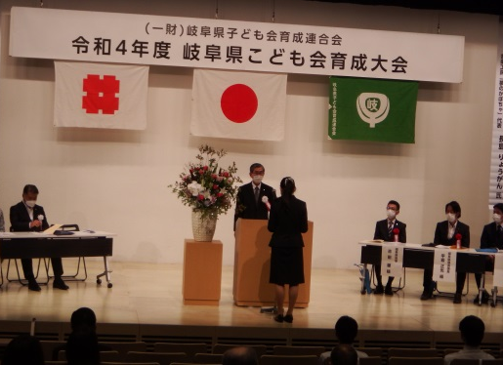
仲間のジュニアリーダー・シニアリーダーから学ぼう！

４か月目に入り、ブロックごとの研修会も順調に進んでいるようです。仲間のジュニアネームを覚えながら交流ができていますか。学校・学年を問わずに交流する中で、一人ひとりがジュニアリーダーとしての新たな目標を見つけ、チャレンジを続けてほしいと願っています。

６月5日（日）に、「岐阜県子ども会育成大会」がぎふメディアコス
【授賞式の様子】
モスにて開催されました。その中で、ジュニアリーダーとして活躍してきた６名（高校３年時）が、「岐阜県子ども会育成連合会理事長表彰」を受けました。３月に高校を卒業しているわけですが、引き続き岐阜市のシニアリーダーとして活動している仲間もいます。４月からは、各ブロックの定例会を支援してくれています。ジュニアリーダークラブの心強い存在です。先輩たちから大いに学んでくださいね。
子どもたちが喜ぶバルーンアート研修

4ブロック定例会

ジュニアリーダー研修の一つにバルーンアートがあります。バルーンは、小さい子が喜ぶので作りがいもありますね。まずは自分が作れること、そして次は、小学生たちに教えることを目標にした研修です。
４ブロックのジュニアリーダーは、青少年ルームを拠点として活動しています。１１名のジュニアリーダーが参加しました。研修では、「ハート」「犬」「花」「剣」を作れるように練習しました。
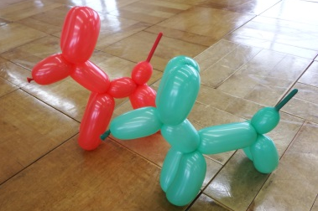
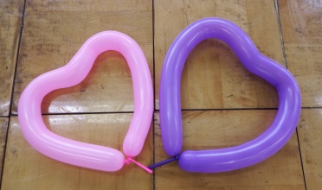
バルーンアートは初めてというジュニアリーダーもいて、空気の入れ方、ねじってできるバルブの作り方など、基本的なところからシニアリーダーや経験のあるジュニアリーダーが丁寧に教えていました。バルーンは割れるもの、「バーン」と割れる音がするたびに、「大丈夫？」と声をかけたり、全員がバルーンを完成させられるように気遣いながら教え合ったり、思いやりにあふれた研修でした。
ハート
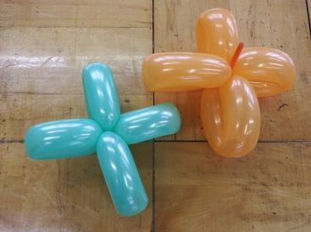
バルーンの結び方を学びます。バランスのとれたハートになるよう
花
に、こだわって形を整えていました。
ひねる回数が多くなりますが、ねじり方が分かれば、その繰り返し
犬
です。バルブの大きさによっていろいろな犬の形になります。作りなが
ら見合ったり、完成したら並べてみたり楽しいアートです。
ねじるときには少々勇気がいりますが、勢いよくねじれば成功です。
花
練習を重ねることで、４枚の花びらが整った美しい花になります。
遊びにつながるので、子どもたちに人気のバルーンです。ここまでく
剣
ると、何でも作れそうになるので不思議ですね。
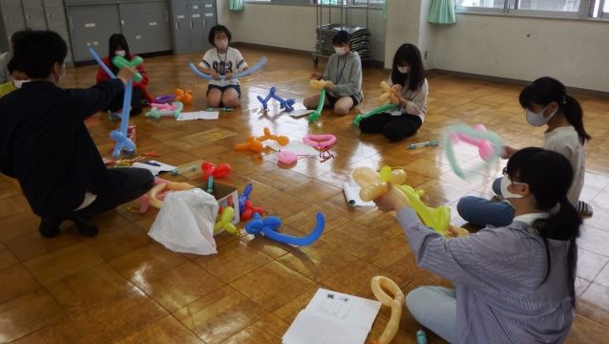
剣と四枚花を結び付けて
応用
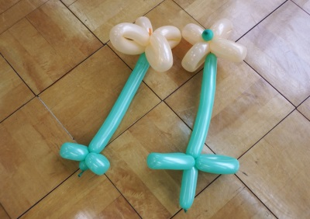
立体的な茎のある花を作っ
た仲間もいました。
一人一人が制作する研修であっても、関わり合いを大切にする４ブロックの姿が素敵でした。
各ブロック6月定例会の報告
BL | 内容 | ジュニアリーダー振り返り ★担当者より
１ | ■新人名前決め  ■バルーン研修 | 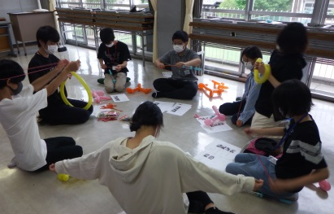  ○話を聞く時、やるときの切り替えができた。  ○バルーンの作り方を教えることができた。  ●自分に集中しすぎず、周りに意識を向ける。  ★多くの参加がありよかった。また活気もありよい研  修だった。バルーン研修で身につけたスキルを発揮  できる場が今年はありそう。
２ | ■新人名前決め  ■バルーン研修  ■ごふぁんですよ  鮫と鮭 奇数偶数 | ○前向きに活動ができた。時間を気にして活動できた。  ●積極的に話していく。  ★みなさん、とてもリラックスしていて、明るい雰囲気の定例会でした。バルーン研修、楽しんでいましたね。素敵な会でした。
３ | ■バルーン研修  ■レク  信号機  テレパシー | 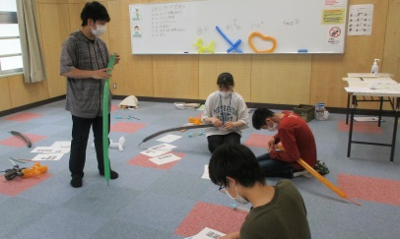  ○バルーンも小ネタも楽しんで参加できた。  ●自分から話し、場の盛り上げができるようにしたい。  バルーンの作り方、割り方が上手になりたい。  ★参加した一人ひとりを丁寧に指導・支援していて、  とてもよかったです。特に声かけが素敵で、ケアを  大切にしていることがよくわかりました。
４ | ■バルーン研修 | ○積極的に他の子に教えに行くことができた。  ○アレンジしながら作ることができた。  ○コミュニケーションが増え、楽しんで作ることができた。  ★11名の参加で、温かい雰囲気で研修ができてよか  った。教えたり、「大丈夫」と声をかけ合ったり、優しさが感じられる場面が多かった。
５ | ■バルーン研修  ■防災訓練  ■バルーン研修  ■５・５・Ｇｏ  奇数偶数 | ○切り替えをはっきりとつけられた。  ○自分から質問したり、教えたりできた。  ●さらに自分から話しかけていく。  ★バルーン研修では互いに教え合って技術を磨くこ  とができました。コミセンの防災訓練にも参加し、  施設の防災訓練で消火の訓練にも参加  危機意識を高める研修会となりました。

サポートリクエスト
参加できるジュニアリーダーは、シニアリーダーまたは、事務局へ申し出てください。 ☎214-2264
BL | 会の名前 | 場所 | 日時 | 子ども数 | 内容 | サポート
2 | 木田ふれあい夏祭り | 木田小学校  グラウンド | 8/21（日）  14:00～19:00 | 34名 | バルーンアート | シニア・ジュニア  （数名）
4 | 茜部子ども会  インリーダー | 茜部小学校  体育館 | 10/15（土）  9:30～11:00 | 22名 | ゲーム・レク | シニア
1 | ブロック  フェスティバル | 畜産センター | 10/16（日）  10:00～11:30 | 100名 | 全体のレク  バルーンブース | シニア・ジュニア  （数名）
ブロック定例会
8月20日（土） １４：００～１６：００ ２ブロック・４ブロック・５ブロック
8月27日（土） １４：００～１６：００ １ブロック・３ブロック
【会場】各ブロックの拠点会館・ルーム・コミセン 【内容】人権研修

8月

